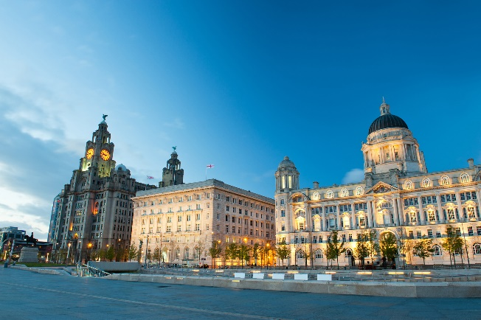
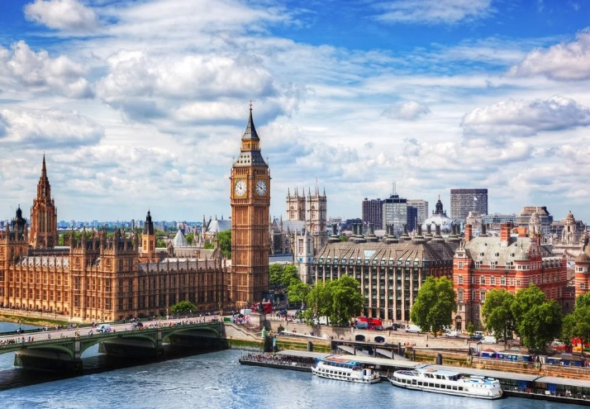
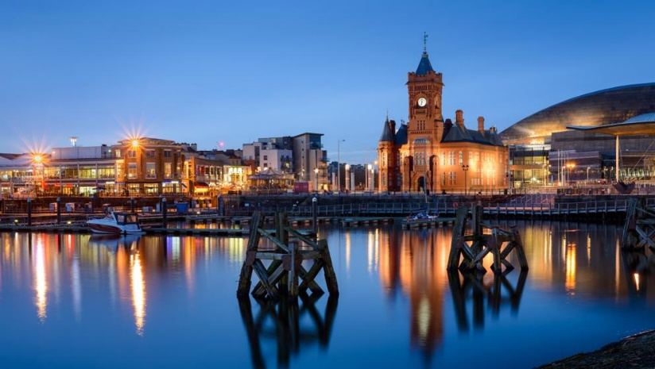
SUR DE INGLATERRA, GALES Y PAIS DE SHAKESPEARE
7 Días / 6 Noches
Itinerario de viaje
1° DÍA – INICIO DE VIAJE / LONDRES
Llegada a Londres.
Alojamiento en Londres.
2° DÍA – LONDRES / OXFORD / CHESTER / LIVERPOOL
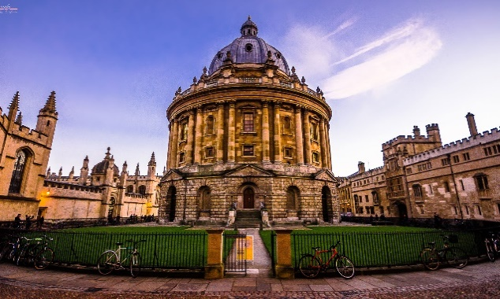
Desayuno. Salimos de Londres hacia el noroeste y nos dirigimos a la ciudad universitaria de Oxford donde realizamos un breve recorrido a pie para admirar sus magníficos colegios universitarios, tendremos tiempo de visitar uno de ellos. La universidad de Oxford es la más antigua del mundo anglohablante, además, está considerada una de las mejores y más prestigiosas del mundo. Desde Oxford nos dirigimos hacia Stratford-upon-Avon, una ciudad encantadora a los márgenes del río Avon y lugar de nacimiento del dramaturgo William Shakespeare. En esta bella localidad realizaremos una visita panorámica con parada para hacer fotos exteriores de la Casa de Shakespeare y tendremos tiempo libre para el almuerzo. Después proseguimos al norte hasta llegar a la ciudad amurallada de Chester, famosa por sus calles “rows” y su catedral, para efectuar un recorrido a pie por la misma. Después continuaremos hacia Liverpool, cuna del más famoso de los grupos pop: los Beatles. Capital Europea de la cultura en 2008, Liverpool también es lugar de uno de los puertos más grandes de Inglaterra. Visita panorámica.
Alojamiento en Liverpool.
3° DÍA – LIVERPOOL / SNOWDONIA / CARDIFF
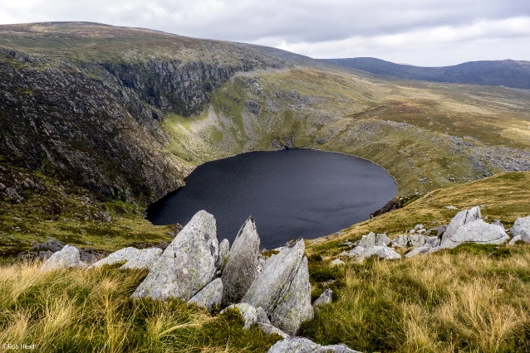
Desayuno. Hoy exploraremos la bella tierra del País de Gales y haremos una parada en el Parque Nacional de Snowdonia. Sus más de 1250 km2 de extensión, dominados por el monte Snowdon, la cumbre más alta de Gales, son espacio protegido desde el año 1951. Esto lo convierte en el parque nacional más grande, alto y antiguo de Gales. Pasaremos por el pueblo victoriano de Newton donde tendremos tiempo libre para almorzar. Por la tarde seguiremos nuestro recorrido pasando por el Parque Natural de Brecon Beacons antes de llegar a Cardiff, capital política y financiera de Gales y ciudad bulliciosa que ha

sabido conservar su encanto tradicional combinado con un desarrollo cosmopolita. Ha sido orgullosa anfitriona de distintos eventos deportivos, entre ellos la Copa Mundial de Rugby 2015.
Alojamiento en Cardiff.
4° DÍA – CARDIFF / BATH / STONEHENGE / BOURNEMOUTH
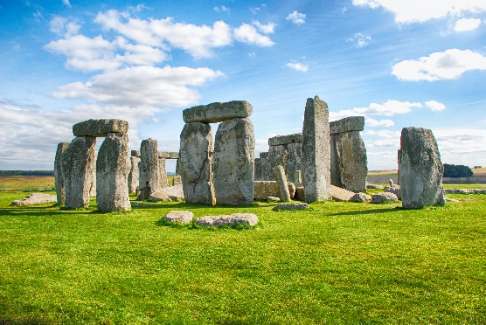
Desayuno. Esta mañana cruzaremos el Severn Bridge en ruta al Condado de Wiltshire y seguimos hacia la encantadora ciudad señorial de Bath donde disfrutaremos de un paseo por sus calles adornadas de flores y tendremos tiempo libre de visitar las termas romanas (opcional). Tendremos tiempo libre para el almuerzo en Bath. Nos dirigimos al místico monumento de dólmenes de Stonehenge para una visita. El gran y antiguo círculo de piedra de Stonehenge es una de las maravillas del mundo, con más de 5000 años de historia, ha despertado durante siglos la imaginación e intriga de cuantos la visitan. Es el enclave central de la llanura de Salisbury, mostrando un misterioso paisaje salpicado de túmulos y tallas prehistóricas, ahora Patrimonio de la Humanidad. Proseguimos hacia Bournemouth, una de las principales ciudades costeras del sur de Inglaterra.
Alojamiento en Bournemouth.
5° DÍA – BOURNEMOUTH / ARUNDEL / BRIGHTON / HASTINGS / RYE / ASHFODR - DOVER
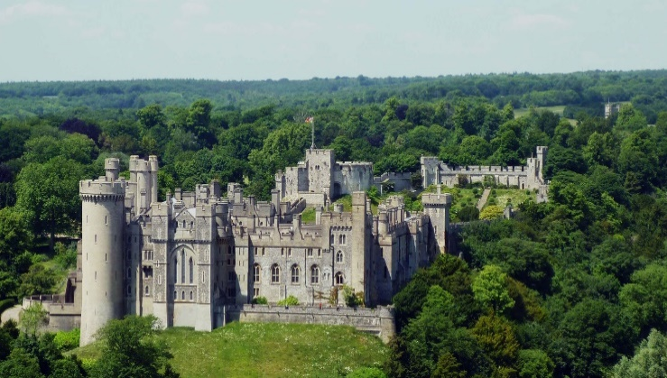
Desayuno. Tras la salida del hotel, seguimos de viaje a Arundel pequeña localidad dominada por el castillo; residencia de los Duques de Norfolk por más de 700 años. Tendremos tiempo para caminar por sus pintorescas calles de estilo medieval. Proseguimos hacia Brighton, ciudad de playa muy tradicional, se convirtió en un vibrante destino turístico a partir de 1780 cuando el rey Regente construyó Royal Pavillion. Tiempo libre para almorzar. Nos dirigimos hacia Rye pequeña ciudad medieval, que en un tiempo fue parte de los cinco puertos ingleses más importantes para la defensa contra los ataques franceses. Posteriormente pasaremos cerca del lugar del desembarco de los Normandos en 1066, hecho que dio pasó al comienzo de la monarquía.
Cena y alojamiento en Dover
6° DÍA – ASHFORD – DOVER / CANTERBURY / GREENWICH / DOCKLAND / LONDRES
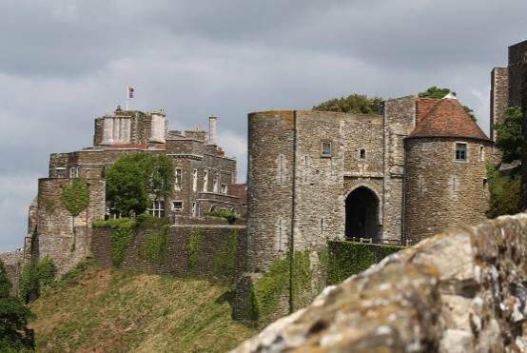
Desayuno. Empezamos el día pasando por Dover punto más cercano a la Europa continental. Desde su playa podremos ver sus famosos acantilados blancos y el faro romano dentro del castillo normando antes de dirigirnos hacia Canterbury, la ciudad amurallada, cuna de la iglesia cristiana desde el siglo VI y lugar más importante de peregrinación en tiempos medievales. En 597, el misionero Agustín desembarcó en Canterbury con el objetivo de iniciar la conversión de los anglosajones. Desde entonces, la ciudad ha sido un centro de la religión cristiana, convirtiéndose rápidamente en la sede del arzobispo primado de Inglaterra. Haremos una panorámica a pie de la ciudad y tendrán tiempo libre para comer y pasear por sus calles. Seguiremos en dirección a Londres, llegaremos al barrio de Greenwich; desde donde parte el meridiano del mismo nombre que mide la longitud de este a oeste mundial. A través de su antiguo puerto y por el este llegaremos a Londres.
Alojamiento en Londres.
7° DÍA – LONDRES
Desayuno. Tiempo libre hasta la hora del traslado al aeropuerto para salir con dirección a su ciudad de destino.

Fin de nuestros servicios

